**Relevamiento 3D de grandes estructuras edilicias**

**con LiDAR**

Javier Duro1; Claudia Infante1, Daniel Sandez1, Santiago Amalfi1; Diego Gómez1, Luis Moya1, Federico Bernasconi1, Belén Alaniz1.

*1 Facultad de Ciencias Exactas y Tecnologías. Universidad Nacional de Santiago del Estero. Av. Belgrano (S) 1912. Santiago del Estero. javaduro@gmail.com*

**Resumen:** El relevamiento con LIDAR (Light Detection And Ranging) genera una nube de puntos con coordenadas tridimensionales precisas, que, combinado con apoyo geodésico, posibilita múltiples aplicaciones. Esta tecnología se basa en un sensor de barrido laser (región espectral del infrarrojo) que emite pulsos y registra los retornos luego de reflejarse en las superficies. Esta tecnología está modificando sustancialmente la forma de generar información útil para inspeccionar terrenos y/o construcciones, recopilar datos geométricos durante las etapas de planificación y otras múltiples aplicaciones que requieran alta precisión. Utilizando un Escáner Laser 3D RIEGL VZ-400i se realizo el relevamiento del estadio Único de la ciudad de Santiago del Estero, con el apoyo de una red de puntos, tarea ineludible cuando se debe tener una precisión de localización absoluta. El procesamiento de los datos obtenidos se realizó con el software Riscan Pro, generando una nube de puntos densa con coordenadas espaciales precisas, que permite modelizaciones y análisis estructurales. En este trabajo se presenta un modelo 3D del Estadio Único Madre de Ciudades en la ciudad de Santiago del Estero y se evalúa la calidad del mismo a partir de una red de apoyo geodésico.

**Palabras Clave:** Lidar, Nube de Puntos, Geodesia, Relevamiento.

1. **INTRODUCCIÓN**

La constante evolución científico-tecnológica, es un elemento motivador en el desarrollo de varios sectores de la ingeniería; como así también en la modernización de las técnicas de levantamientos topográficos, geodésicos y de captura de datos tridimensionales de manera masiva, espacial y continua de distintas superficies con alto grado de detalle (Dong y Chen, 2017). En la actualidad los campos de acción que abarca la ingeniería, como lo son la Topografía y la Geomática, han tenido evoluciones significativas, con técnicas e instrumentos que permiten realizar mediciones de forma directa o indirecta de la superficie terrestre, de una manera más rápida y obteniendo resultados cada vez más precisos y confiables, lo que permite obtener información necesaria para la toma de decisiones y planificación de diversos tipos de proyectos. El empleo de equipos geodésicos como la Estación Total y los receptores satelitales para posicionamiento GNSS[1], son cada vez más comunes en la ejecución de los levantamientos; sin embargo, la aplicación de técnicas y equipos más avanzados como lo es la tecnología LIDAR resultan de uso novedoso a la fecha. LIDAR[2] es una tecnología de medición remota que utiliza pulsos de luz láser para medir distancias y crear representaciones detalladas tridimensionales de la superficie de objetos y terrenos. Funciona enviando pulsos de luz láser a una superficie y midiendo el tiempo que tarda la luz en reflejarse y retornar al sensor. Estos datos se utilizan para crear modelos detallados de la superficie, que pueden ser utilizados en aplicaciones como la cartografía, la topografía, la ingeniería civil, la arqueología, la agricultura de precisión y la conducción autónoma de vehículos, entre otras aplicaciones. Ante la disponibilidad de un sistema de LIDAR móvil de última generación, se realizó un relevamiento de la gran estructura civil Estadio Único Madre de Ciudades, ubicada en la ciudad de Santiago del Estero. Los puntos de apoyo (PA) y puntos de control (PC) terrestre, son puntos geodésicos estratégicamente ubicados, fácilmente observable en el terreno del que se conoce su localización en un sistema de coordenadas previamente establecido. Al emplear estas nuevas tecnologías. La importancia de incorporar esta tecnología, radica en generar desarrollos metodológicos tendientes a optimizar los relevamientos de grandes estructuras, con elevado nivel de detalle y precisión, como así también generar productos finales como ortomosaicos, nubes de puntos con coordenadas precisas, curvas de nivel, etcétera.

**2. ÁREA DE TRABAJO**

Dentro del marco de relevamientos de grandes estructuras de obras civiles mediante la aplicación de tecnología Lidar, se escogió el Estadio Único Madre de Ciudades, ubicado en la ciudad de Santiago del Estero en la provincia del mismo nombre. Dicho estadio, se encuentra ubicado en Av. Circunvalación Norte esquina Av. Alberdi y fue construido durante el periodo de los años 2018-2021. Algunas de sus características y medidas son las siguientes:

Ubicación geodésica aproximada: Latitud 27°45'59.54"S; Longitud 64°16'12.79"O

Referencia geográfica: El estadio Único se encuentra enclavado en la ribera derecha del río Dulce, siendo este uno de los principales ríos que atraviesa la provincia, y que separa la ciudad de Santiago del Estero de la vecina Ciudad de la Banda. El terreno de emplazamiento se encuentra rodeado por el Puente Carretero, el Jardín Botánico de la ciudad y está conectado con el Tren al Desarrollo mediante la estación 11.

Características constructivas y de Diseño: Su diseño es moderno, con tribunas techadas y una platea cubierta que abarca todo el largo del campo de juego, con un diámetro aproximado de 210 metros y una capacidad para 28.000 espectadores. Su forma es de tipo cilíndrica.

La altura de las tribunas es de 25 metros desde el nivel del campo de juego. Los materiales predominantes utilizados en su construcción fueron principalmente concreto armado, acero, vidrio y aluminio. La cubierta del techo son lonas o membranas de material PVC (policloruro de vinilo). De tonalidades blancas y grisáceas, tienen por dentro un tejido de nailon recubierto por una capa de PVC por arriba y por debajo que lo protege contra los rayos UV del sol.

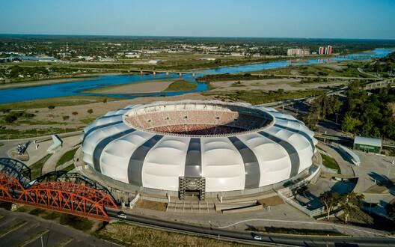

Figura 1: Zona de trabajo

**3. MATERIALES Y EQUIPOS**

Receptores GNSS: Se utilizaron receptores GNSS Kolida Mini K9 (L1 y L2), que ofrece una precisión de posicionamiento en horizontal de ±2.5mm + 0.5ppm (modo estático) y de ±8mm + 1 ppm (modo RTK).

Estación Total Laser: Se utilizo una estación total laser South N7 Series con una precisión angular de 2", una precisión de distancia de 2 mm + 2 ppm (con prisma reflector) y 3 mm + 2 ppm (sin prisma reflector).

Equipo de Nivelación Geométrica: Compuesto de un Nivel o Equialtímetro Automático Topocon ATG6, con una precisión de 0.6 mm/km en doble nivelación, lo que lo hace adecuado para mediciones topográficas de alta precisión.

Equipo Scanner Laser: Escáner 3D RIEGL VZ-400i, con características principales tales como rango de largo alcance (800 m); equipado con una unidad inercial y de navegación global por satélite (IMU/GNSS) integrada para uso en modo móvil. La alta frecuencia de repetición de pulsos laser de hasta 1,2 MHz permite la adquisición de datos de nube de puntos con atributos, de manera rápida con una precisión nominal de 5 mm.

Software Riscan Pro: Utilizado para la adquisición, visualización y procesamiento de datos del escaner Laser Riegl.

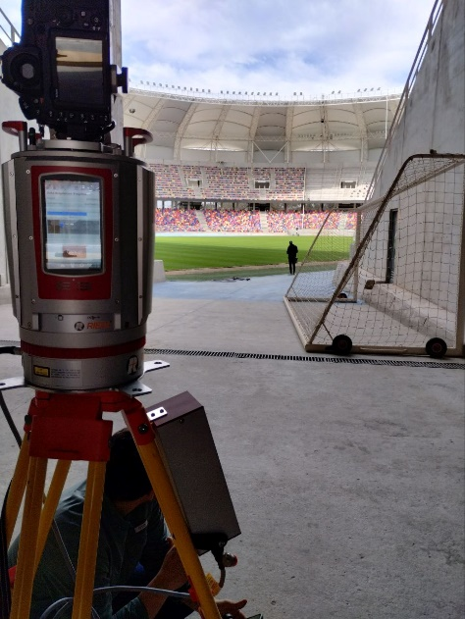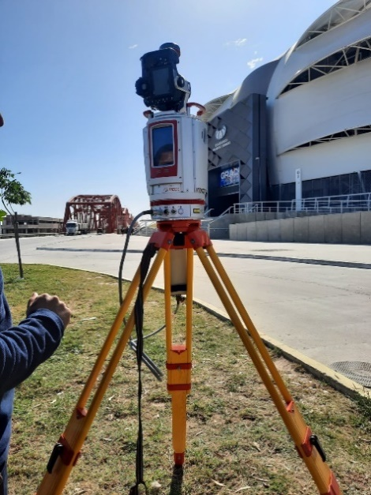

Figura 2: Escáner 3D RIEGL VZ-400i

**4. METODOLOGIA**

El proceso de levantamiento geodésico comprende una serie de pasos secuenciales para garantizar la precisión y eficacia del relevamiento. En primer lugar, se lleva a cabo el reconocimiento y estudio detallado de la zona de trabajo, incluyendo la observación de elementos como muros, vegetación y detalles arquitectónicos, con el fin de optimizar el rendimiento del instrumental empleado. Luego, se procedió a la planificación de puntos de apoyo para asegurar el mejor ajuste posible de la nube resultante. En esta etapa se eligieron y materializaron 8 puntos fijos alrededor del estadio, que luego se densificaron utilizando la estación total. Estos mismos puntos fijos se georreferenciaron con equipos GNSS.

Una vez completada esta etapa, se llevó a cabo la configuración del escáner, estableciendo parámetros como: Patrón de escaneo predefinido de “Panorama 40” que posee un tiempo de escaneo de 45 segundos, una resolución a los 20 metros de 14 milímetros y una resolución a los 50 metros de 34 milímetros, siendo una resolución estándar para este instrumental, además se configuro con una frecuencia de escaneo de 1200 mega Hertz. Con la configuración lista se procedió a realizar 36 estaciones de escaneo con una separación de aproximadamente 12 metros, teniendo en cuenta que haya una superposición entre al menos 3 o 4 estaciones consecutivas.

El procesamiento del relevamiento con el escáner se realizó con el software RiSCAN PRO (Riegl) que implica una serie de tareas cuidadosamente diseñadas para obtener resultados precisos y de alta calidad. El primer paso comprende la importación de los archivos en formato crudo, llevando a cabo diversas tareas, como conversión de escaneos, filtrado de puntos, cálculo de normales puntuales, registro automático de posiciones de escaneo y calibración de la cámara. También se realizó la coloración de escaneos a partir de fotos y la marcación de objetos dinámicos para su posterior eliminación. Después, se procedió al ajuste fino utilizando el módulo MSA 2 (Multi Station Adjusment 2), donde se hace una registración fina de todo el modelo. Este ajuste se realizó utilizando coordenadas de la red de apoyo antes mencionada. Una vez completado el ajuste, se verifico la georreferenciación del modelo en el sistema de coordenadas previamente establecido. Finalmente, se realizó el filtrado de objetos mediante la herramienta "object inspector", donde se eliminan los puntos móviles para mejorar aún más la calidad de los datos procesados. Este enfoque meticuloso garantiza la precisión y fiabilidad de los resultados obtenidos en el análisis de datos de escaneo láser.

RED DE APOYO: La mayoría de los métodos topográficos y geodésicos tradicionales, y los modernos, dependen de la instalación de puntos de control en el terreno para lograr resultados precisos. Estos puntos, materializados con estacas, clavos, marcadores u otros elementos, sirven como referencias espaciales para las determinaciones de distancias, alturas y/o coordenadas. En el caso de relevamientos con estación total y el equialtímetro, los puntos de control permiten establecer una red de triángulos y bases que facilita el cálculo de coordenadas y elevaciones. El escaneo láser terrestre utiliza estos puntos para georreferenciar las nubes de puntos y corregirla geométricamente. Resumiendo, los puntos de control actúan como pilares fundamentales para garantizar la precisión y confiabilidad de los datos topográficos, independientemente del método utilizado. Para el caso que nos ocupa, se eligió el diseño de una poligonal cerrada, rodeando por el exterior al edificio. Esto presenta una serie de ventajas, una de las cuales es que permite verificar la precisión de los datos obtenidos durante el levantamiento y corregir posibles errores; es decir, presenta condiciones geométricas de cierre angular.

**5. RESULTADOS**

Red de Apoyo: Esta poligonal se conformó de 8 vértices, con intervisibilidad entre puntos consecutivos. Cada vértice materializado con, bulones de metal empotrados en las veredas y/o caminerías de cemento circundantes, señalizándolas con un punto de pintura para su posterior ubicación.

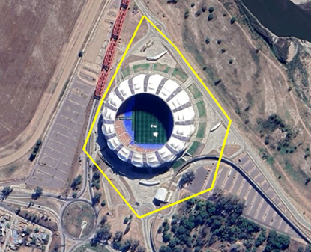

Figura 3: Red de Apoyo.

Posteriormente, se determinaron las coordenadas de los vértices mediante la utilización conjunta de técnicas GNSS y estación total láser. Este proceso permitió obtener coordenadas precisas referidas a la red nacional POSGAR 07.

Las precisiones obtenidas en el procesamiento de los puntos en promedio, en este caso fueron: 0,60 cm en horizontal; 0,81 cm en vertical. Con un error medio cuadrático de 0,81 cm.

|  |  |  |
| --- | --- | --- |
| B | S27°46'04,76124"O64°16'13,27128" | 4374773,239  6928588,009 |
| C | S27°45'59,54333"O64°16'17,64536" | 4374651,794 6928747,411 |
| D | S27°45'56,46782" O64°16'16,26241" | 4374688,688 6928842,487 |
| E | S27°45'50,22928" O64°16'12,85185" | 4374780,103 6929035,515 |
| F | S27°45'52,59657" O64°16'10,13074" | 4374855,376 6928963,404 |
| G | S27°45'54,95874" O64°16'08,19156" | 4374909,232 6928891,229 |
| H | S27°45'59,20559" O64°16'04,62693" | 4375008,199 6928761,491 |

Tabla 1. Coordenadas geodésicas y planas obtenidas, de los vértices B, C, D, E, F, G y H.

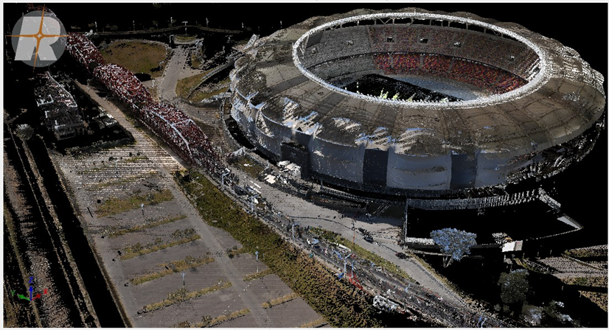

Figura 4: Nube de puntos procesada

Procesamiento de los datos LiDAR: El resultado del procesamiento es una nube de puntos con coordenadas precisas tridimensionales. Como parte del resultado del procesamiento el software proporciona un reporte con el grado de bondad en ajuste interno por autorregistración. Los residuos en distancia con respecto a los cambios en las posiciones de escaneo de todos los Plane Patches, son expresados a través de la desviación estándar, cuyos valores varían entre ±3.6 y ±7.8 mm. Estos valores son compatibles con los esperados de acuerdo a las características del scanner.

**6. CONCLUSIONES**

La tecnología LiDAR se ha impuesto como una solución de aspectos multidisciplinarios relacionados con el modelado 3D de alta precisión tanto de pequeñas como grandes estructuras.

La complejidad del diseño y las características geomáticas de grandes estructuras como la del Estadio Único Madre de Ciudades propician que esta tecnología sea idónea, logrando un modelo 3D con elevado nivel de detalle y precisión.

El desarrollo de los softwares de procesamiento como el empleado permite aplicar filtros y depurar la nube de puntos para múltiples aplicaciones.

El escaneo con el equipamiento LiDAR posibilito generar un modelo 3D del estadio Único Madre de Ciudades con alto nivel de detalle y precisión.

Los resultados del control geométrico del modelo 3D generado son compatibles con los esperados de acuerdo a las características del scanner y resultan altamente propicios para diferentes aplicaciones de la ingeniería civil y la industria.

**AGRADECIMIENTOS**

Se agradece al CICYT-UNSE, que avala y financia el Proyecto de Investigación Aplicaciones geomáticas de la infraestructura de datos geodésicos globales espaciales (Cod : 23/C181-A-2022), en cuyo marco se desarrolla esta actividad.

Se agradece, asimismo, al Ministerio de Ciencia, Tecnología e Innovación, que financio la adquisición del equipamiento LiDAR en el marco de la convocatoria Equipar Ciencia 2022.

**REFERENCIAS**

Vierhub-Lorenz, V., Kellner, M., Zipfel, O., & Reiterer, A. (2022). A Study on the Effect of Multispectral LiDAR Data on Automated Semantic Segmentation of 3D-Point Clouds. *Remote Sensing*, *14*(24), 6349.

Dong, P., & Chen, Q. (2017). LiDAR remote sensing and applications. CRC Press.

Corso Sarmiento, J. M. (2013). Procesamiento de imágenes LiDAR terrestres. Análisis, selección y síntesis de las informaciones de Escáneres Láser Terrestre como bases de datos 2d y 2.5 d.

Riegl.http://www.riegl.com/nc/products/terrestrial-scanning/produktdetail/product /scanner/48/

1. Global Navigation Satellite System
2. Light Detection and Ranging